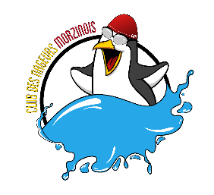
Utilisation de photos de votre enfant par le
Club des Nageurs Morzinois

Dans le cadre de nos activités, nous sommes amenés à utiliser des photos des enfants du CNM (pour le journal, le site internet, dans les différentes publications de la structure et, éventuellement, à l’occasion de reportages télévisés). Il ne s’agit pas de photographies individuelles d’identité mais de photos de groupe ou bien de vues montrant des enfants en activité.

En application de la loi informatique et libertés et des règles de protection des mineurs, les légendes accompagnant les photos ne communiqueront aucune information susceptible d’identifier directement ou indirectement les enfants ou leur famille.

La loi nous fait obligation d’avoir l’autorisation écrite des parents pour cette utilisation. Aussi, nous vous serions reconnaissants de bien vouloir remplir le talon ci-dessous. Nous attirons votre attention sur le fait que l’usage des images est sans aucun but lucratif et sans publication de nom de famille (prénom seulement). Un refus de votre part aura pour conséquence, soit d’écarter votre enfant lors des prises de vue, soit de masquer son visage.

Madame, Monsieur .....................................................................................................................

Autorise(nt) les adultes professionnels et bénévoles de la structure à utiliser dans le cadre des activités (journal, site Internet, publications, reportages, publications sur la page Facebook du Club Nautique) des photos de mon enfant prises au cours des activités.

Refuse(nt) que la structure utilise des photos de mon enfant.

Fait à.........................................................................
Le .............................................................

Signature des parents

